



2019年11月
王慧敏
校际新技术交流课《女娲造人》
微班会《从零开始》

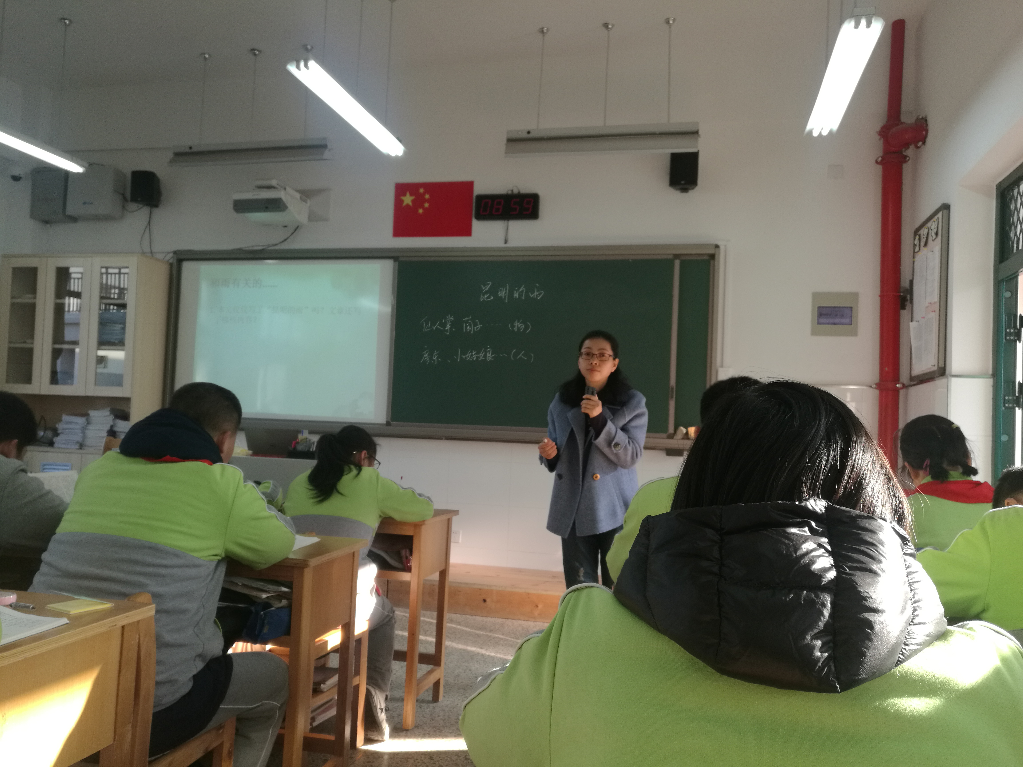
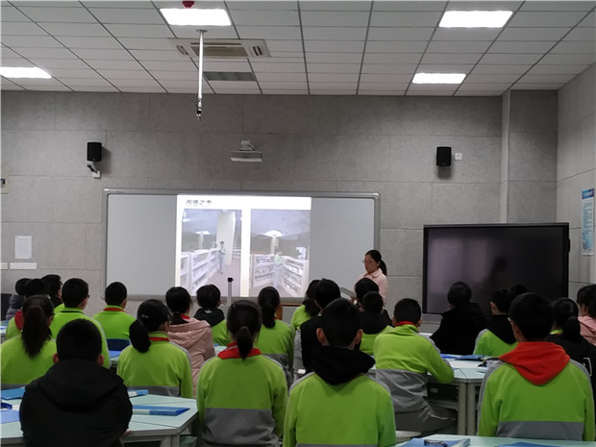

花中语文教研组

简 报



本月关键词：

新技术公开课
学生老师获奖

我组教师积极组织学生开展丰富多彩的语文活动，并精心指导学生参加各级各类竞赛活动。
郑祺安等3人获首届青少年朗诵吟诵大赛优秀组合奖。（张译文）
王荪妍、尤嘉颖常州市七年级美文推荐大赛进入决赛。（张译文）
高蕾蕾、曾怡韬、朱浅越分获“好书伴我成长”读书征文比赛一、二三等奖；陈丽花老师或优秀指导老师。（陈丽花、莫芹琴）
小记者团队活动获“十佳创意活动”杨紫怡获“百佳小记者”。（莫芹琴）

